INFORME DE LA COMISIÓN DE HACIENDA, recaído en el proyecto de ley, en segundo trámite constitucional, que faculta al Presidente de la República para realizar un aporte extraordinario de capital al Banco del Estado de Chile y amplía el patrimonio del D.L. Nº 3.472, de 1980, que creó el Fondo de Garantía para Pequeños Empresarios.

BOLETÍN Nº 6.231-05

HONORABLE SENADO:

Vuestra Comisión de Hacienda tiene el honor de informar acerca del proyecto de ley de la referencia, en segundo trámite constitucional, iniciado en Mensaje de S.E. la señora Presidenta de la República, con urgencia calificada de “discusión inmediata”.

A la sesión en que vuestra Comisión conoció de la iniciativa asistieron, en calidad de invitados, del Ministerio de Hacienda, el Ministro, señor Andrés Velasco, la Subsecretaria, señora María Olivia Recart, y los asesores, señora Alejandra Vallejos y señores David Noé y Rodrigo Terc.

- - -

Se hace presente que por tratarse de un proyecto con urgencia calificada de “discusión inmediata”, y en conformidad con lo dispuesto en el artículo 127 del Reglamento de la Corporación, se discutió la iniciativa en general y en particular a la vez.

- - -

OBJETIVOS FUNDAMENTALES DEL PROYECTO

Los principales objetivos de la iniciativa en informe son realizar un aporte extraordinario de capital al Banco del Estado de Chile y ampliar el patrimonio del Decreto Ley Nº 3.472, de 1980, que creó el Fondo de Garantía para Pequeños Empresarios (FOGAPE).

- - -

ANTECEDENTES

Para una adecuada comprensión de la iniciativa en informe deben tenerse presente los siguientes antecedentes:

A.- ANTECEDENTE JURÍDICO

- Decreto Ley Nº 3.472, de 1980, que crea el Fondo de Garantía para Pequeños Empresarios.

B.- ANTECEDENTES DE HECHO

El Mensaje de S.E. la señora Presidenta de la República, de 2 de diciembre de 2008, da cuenta del complejo escenario económico que en la actualidad se vive, con menores expectativas de crecimiento para el mundo y con mayor incertidumbre acerca de las consecuencias que las turbulencias puedan tener sobre las economías mundiales, en general, y sobre la de Chile, en particular. En este contexto, con miras a resguardar el crecimiento de nuestra economía, el Gobierno ha utilizado todos los instrumentos que tiene a su alcance, partiendo por impulsar un presupuesto que cumpla un rol contra cíclico, a lo que se suma el haber llevado a cabo una política fiscal responsable en el pasado, que permite contar hoy con los recursos necesarios para paliar los efectos que pueda provocar la crisis en Chile. La historia, prosigue, demuestra que en las épocas de mayor incertidumbre el acceso al crédito se vuelve difícil, ya sea por una mayor aversión al riesgo, una mayor incertidumbre o un aumento en el costo de capital. La evidencia, asimismo, sugiere que los más afectados son aquellos que poseen menores garantías y las empresas de menor tamaño.

En Chile, añade, al igual que en el mundo entero, surgen ya señales de un endurecimiento en las condiciones de crédito. Ante ellas, en los recientes meses de octubre y noviembre se impulsaron dos grupos de medidas. El primero, para resguardar el acceso a financiamiento por parte de los exportadores y de las empresas de menor tamaño, por 850 millones de dólares; y el segundo, para entregar un estímulo al sector inmobiliario y seguir apoyando a las micro, pequeñas y medianas empresas (MiPyMES) a enfrentar las dificultases de acceso a crédito, por 1.050 millones de dólares. Dos de las medidas de este último grupo, ahonda, consisten en un aporte de capital extraordinario al Banco el Estado de Chile y en un aporte de capital y ampliación del Fondo de Garantía de Pequeños Empresarios.

Al respecto, profundiza el Mensaje, cabe señalar que el Banco del Estado de Chile tiene, al 30 de Junio del 2008, un capital de 1.179 millones de dólares. En cuanto a colocaciones, se encuentra entre los cinco principales bancos en Chile, con un 13.7% del total. Se trata, además, del banco más grande del país en cuanto a número de clientes, pues cerca de 8 millones de personas mantienen cuentas de ahorro activas y con movimientos, de las cuales unas 3 millones han convenido además otros servicios o productos con la institución. Asimismo, satisface las necesidades financieras de alrededor de la mitad de los empresarios bancarizados del país, esto es, 323 mil microempresarios y 26 mil pequeños empresarios. Se trata, al cabo, de una institución financiera que ofrece todos los servicios financieros que la ley permite, y atiende a todos los segmentos de personas naturales y jurídicas, a través de sus 330 sucursales y cerca de 2000 corresponsales o “cajas vecina”, con presencia en el 99% de las comunas del país. Grafica lo expuesto el hecho que a octubre de 2008, el Banco superó la cantidad de 1 millón de Cuentas RUT activadas, lo que permitirá a sus titulares percibir sus ingresos y realizar transacciones y pagos a través de estas cuentas.

En consonancia con todo lo expuesto, la capitalización del Banco se vuelve de primera necesidad, toda vez que posibilitará continuar su cobertura de empresas pequeñas y medianas y de sectores emergentes de la población. Y, en particular, permitirá:

- Evitar que empresas, especialmente las de menor tamaño, queden excluidas del acceso a los mercados financieros. De esta manera se previene que una restricción en el crédito impida la continuidad de las actividades o atrase inversiones necesarias para mantener el ritmo de crecimiento del país.

- Proveer de financiamiento para fines habitacionales. La compra de una vivienda no debiese verse afectada por los efectos del ciclo económico, ya que se trata de un bien de consumo durable. En esta lógica, el Banco del Estado ha promovido acuerdos con las empresas inmobiliarias, a objeto de fomentar la adquisición de viviendas. La acción de Banco Estado apunta a aumentar la competencia bancaria local, incentivando así la oferta de crédito en el mercado.

- Continuar el esfuerzo de incorporación de los segmentos emergentes de la población a los servicios financieros, incluyendo microempresarios y potenciales usuarios de la Cuenta RUT.

En cuanto al Fondo de Garantía para Pequeños Empresarios (FOGAPE), por otra parte, el Mensaje explicita que se trata de un mecanismo que permite garantizar un porcentaje del financiamiento a que acceden los micro y pequeños empresarios. Estas garantías se hacen efectivas en caso de incumplimiento, momento en que el Estado asume la proporción garantizada de la deuda impaga. De esta forma, los pequeños empresarios se transforman en personas o empresas menos riesgosas para los intermediarios financieros. Al mismo tiempo, al ser una garantía parcial y no total al financiamiento, se entregan los incentivos correctos para que los intermediarios financieros efectúen una adecuada evaluación del empresario, cautelando que el patrimonio del Fondo no esté en riesgo. De hecho, la morosidad del Fondo al 31 de Octubre de 2008 alcanzaba un 6,85%.

El buen funcionamiento de este instrumento, agrega, y la consecuente alta demanda por coberturas FOGAPE, hicieron que en el mes de agosto de 2007 fuera necesario realizar un aporte adicional al patrimonio del Fondo, por 10 millones de dólares, con el objeto de ampliar su capacidad operativa. Hoy, si se consideran la falta de confianza en el mercado del crédito y la consecuente restricción de liquidez, lo cierto es que serán las empresas de menor tamaño (micro, pequeñas y medianas empresas) las más afectadas por la crisis, al ser percibidas como más riesgosas por parte de los intermediarios financieros, lo que limita su acceso a financiamiento.

El contenido del proyecto de ley que el Mensaje contiene, en concreto, se plasma en los siguientes aportes:

- Al Banco del Estado, 500 millones de dólares para incrementar su índice de Basilea por sobre el 12%, generando un amplio margen para nuevos créditos, los cuales podrán superar los 4.000 millones de dólares en el futuro.

- Al FOGAPE, a fin de ampliar su capacidad operativa, 130 millones de dólares, o su equivalente en moneda nacional, cuestión que permitirá garantizar financiamientos por más de 2.000 millones de dólares.

Del mismo modo, finalmente, con el objeto de extender el apoyo a un universo cada vez mayor de empresas, el proyecto de ley establece que durante los próximos 2 años, contados desde la publicación de la ley, las empresas medianas cuyas ventas anuales no superen las 100.000 unidades de fomento, también podrán optar a las garantías que otorga el Fondo. En este caso, el Fondo garantizará el financiamiento a empresas medianas por hasta 15.000 unidades de fomento, y podrá garantizar hasta un 50% del saldo deudor de cada financiamiento entregado a empresas medianas.

- - -

DISCUSIÓN GENERAL

Los representantes del Ejecutivo efectuaron una presentación del siguiente tenor:

“Proyecto de Ley:
Capitalización de BancoEstado
Aporte de recursos y ampliación transitoria de FOGAPE

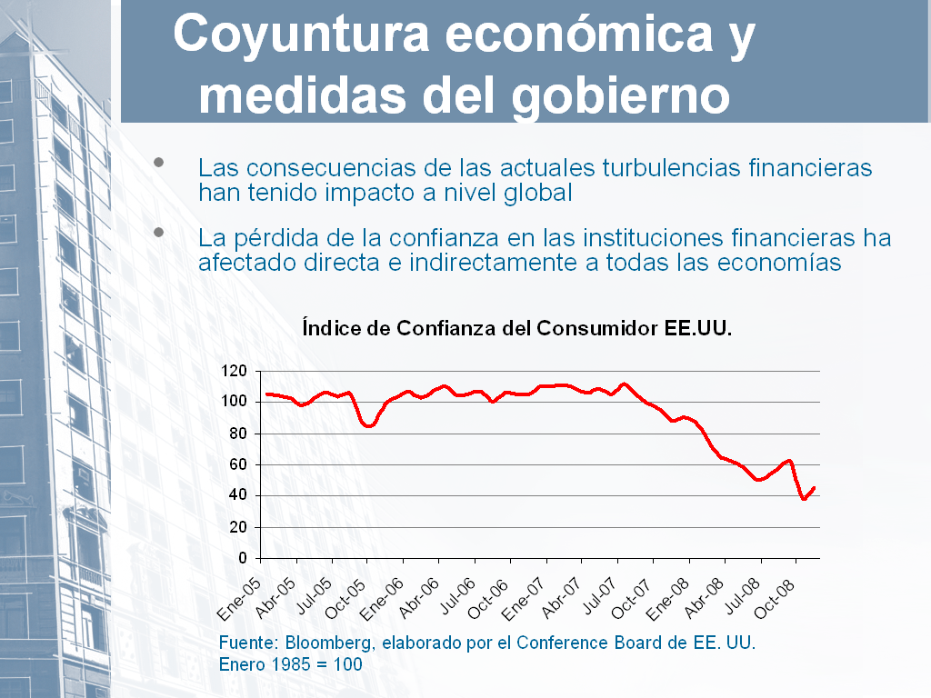

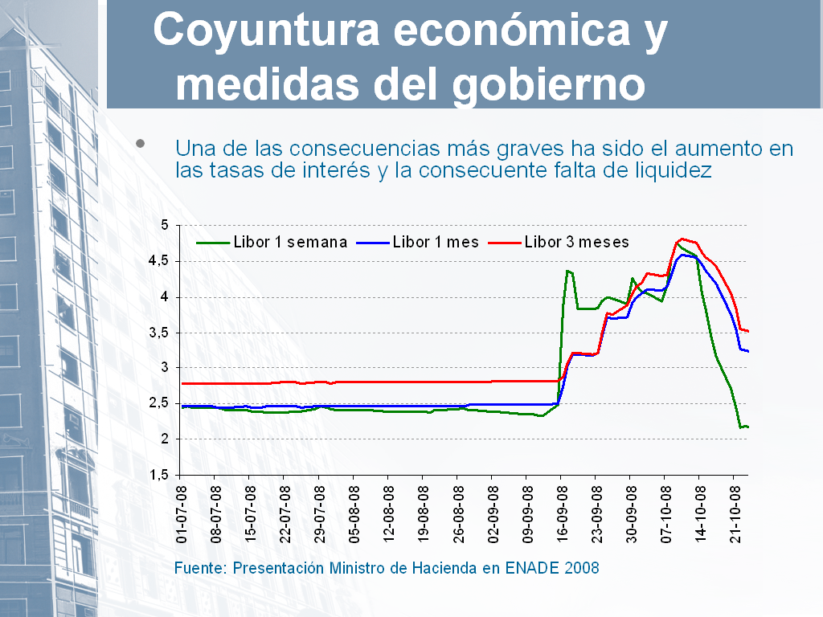

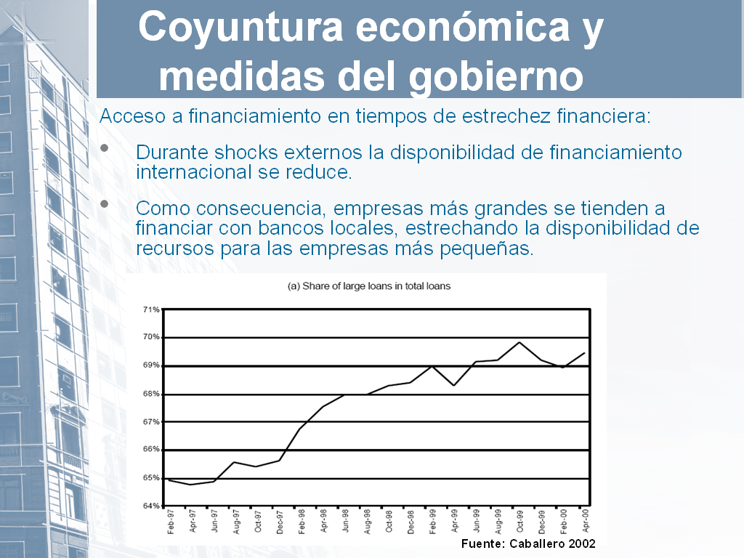

Coyuntura económica y medidas del gobierno

Gracias a una política fiscal responsable, el Gobierno hoy cuenta con recursos para paliar los efectos de la crisis.

En octubre y noviembre se impulsaron dos grupos de medidas:

1) Medidas por US$ 850 millones dirigidas a empresas de menor tamaño y exportadores (octubre 2008).

2) Medidas por US$ 1.150 millones orientadas al apoyo a empresas de menor tamaño y fortalecimiento de la demanda por viviendas de hasta 2.000 UF (noviembre 2008).

Dentro del grupo de medidas de noviembre se contempla:

a) Capitalización de BancoEstado por US$500 millones.

b) Incremento del capital de FOGAPE por US$130 millones y ampliación a mediana empresa.

Capitalización de BancoEstado

Antecedentes

Banco Estado ocupa la primera posición en el sistema bancario en términos de número de clientes:

1) Posee 8 millones de personas con cuentas de ahorro activas.

2) Atiende a la mitad de los empresarios bancarizados del país, incluyendo a 323 mil microempresarios y 26 mil pequeños empresarios.

3) Su participación de mercado en microepresas alcanza cerca de un 50%.

- Además, posee 330 sucursales y cerca de 2.000 corresponsales o “cajas vecina”.

- Está presente en el 99% de las comunas del país.

Antecedentes

Banco Estado juega un rol clave en el financiamiento de viviendas, especialmente en el sector de menores ingresos:

- Tramo de deuda hasta UF 1000, BancoEstado tiene 440 mil operaciones, con una participación superior al 50%.

- Entre UF 1.000 y UF 3.000 BancoEstado tiene 46 mil operaciones, con una participación del 22%.

- Sobre UF 3.000 BancoEstado tiene mil operaciones, con una participación del 2%.

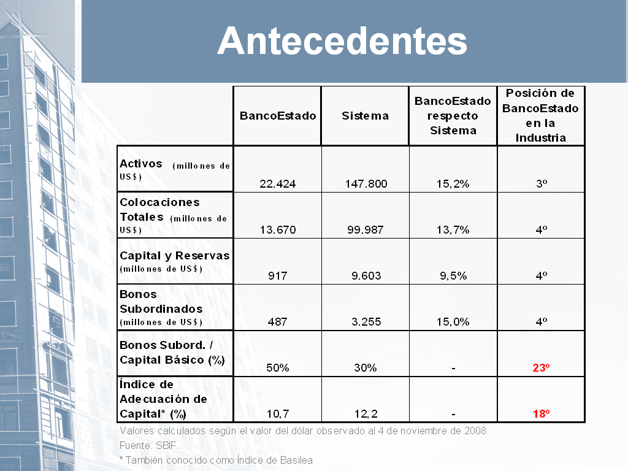

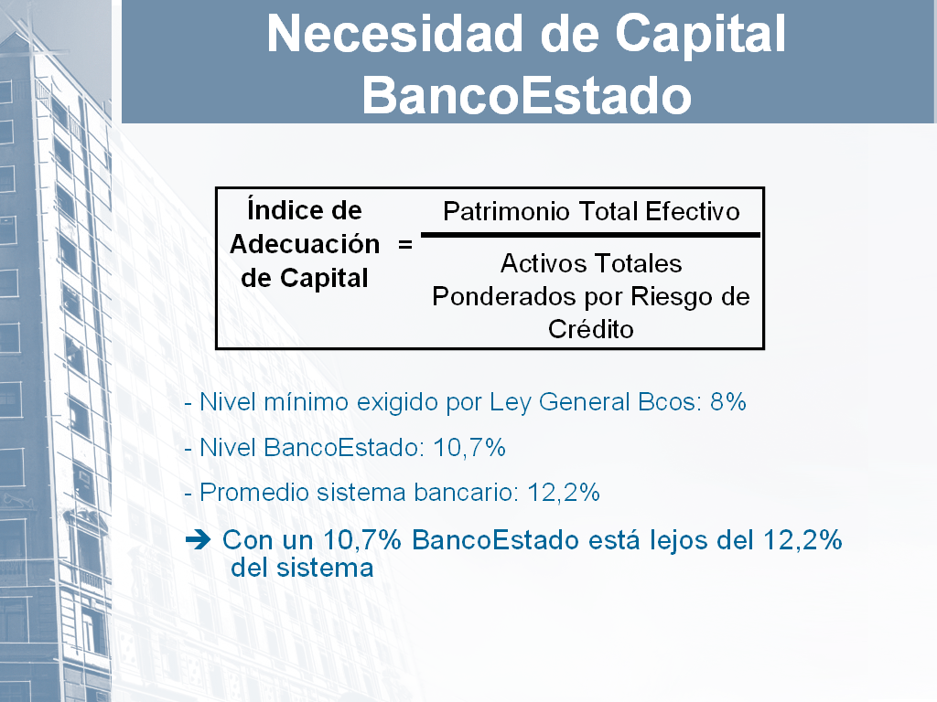

Necesidad de Capital BancoEstado

Esta situación no le permite al Banco seguir apoyando a los sectores emergentes y de pequeños empresarios.

Adicionalmente, limita la acción del Banco justo cuando debe jugar un rol contra-cíclico en momentos de restricciones de liquidez y de mayor incertidumbre.

Capitalización de BancoEstado

Proyecto de ley

- Se propone hacer un aumento de capital al BancoEstado por US$ 500 millones.

- Esta inyección de recursos permitirá a BancoEstado elevar el IAC por sobre el 12,2% del sistema bancario.

- Dicho incremento también permitiría al Banco ampliar sus activos (colocaciones) en más de US$4.000 millones.

- Sin embargo, al utilizarse estos recursos para llevar el IAC a 12,2% podrán otorgarse nuevas colocaciones por US$2.600 millones.

- Si bien este incremento es relevante en la oferta de financiamiento para empresas de menor tamaño, sólo representa un 2,62% del total de créditos del sistema.

- El Banco del Estado informará anualmente al Congreso sobre el funcionamiento y desarrollo del Banco.

- El aumento de capital no es poco habitual cuando el IAC está cerca de un 10%. Ejemplo Bco. Security en noviembre 08.

Aporte de recursos a FOGAPE

Antecedentes

- El Fondo de Garantía para Pequeños Empresarios (FOGAPE) permite garantizar un porcentaje de los créditos a pequeños empresarios, con ventas inferiores a 25.000 UF.

- Las garantías se licitan a instituciones financieras para que éstas las utilicen para cubrir financiamientos a pequeñas empresas, los cuales se destinan principalmente a capital de trabajo.

- Todas las instituciones financieras son elegibles para la cobertura FOGAPE.

- La garantía puede cubrir hasta un 80% del saldo deudor.

- El año 2007 se garantizaron 24.200 operaciones. A octubre de 2008 se han garantizado 20.400 operaciones.

- Entre enero y octubre de 2008 se otorgaron coberturas por créditos por cerca de US$300 millones.

- Buen funcionamiento y alta demanda por este instrumento hizo necesario un aporte de US$ 10 millones en agosto de 2007.

- Sigue alta demanda. Última licitación (27/11/08) se licitaron coberturas por US$ 95 millones con un record de 18 instituciones financieras participantes.
Aporte de recursos a FOGAPE

Proyecto de ley

- Se propone inyectar US$ 130 millones al patrimonio del FOGAPE.

- Además, se propone ampliar por dos años cobertura FOGAPE a empresas medianas (ventas entre 25.000 UF y 100.000 UF) ⎝ Adelantará inversiones de medianas empresas jugando un rol contracíclico.

- Cobertura a medianas será por hasta un 50%.

- Nuevo límite total de financiamientos para medianos: Hasta 15.000 UF por beneficiario.

- FOGAPE informará semestralmente al Congreso sobre sus operaciones en sectores y regiones específicas.

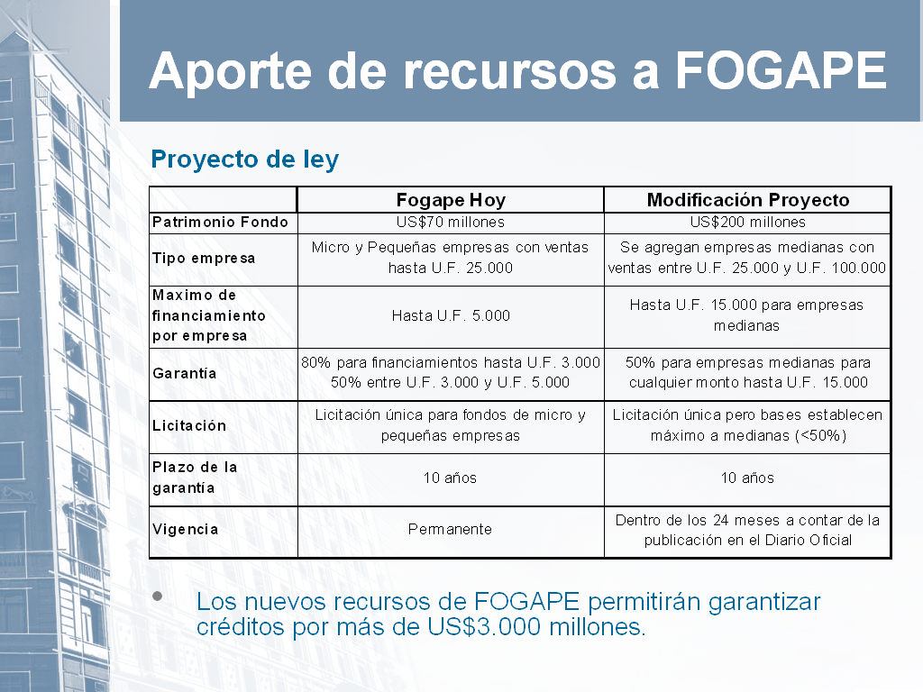

En votación, en general, el proyecto de ley, fue aprobado por cuatro votos a favor y una abstención. Votaron a favor los Honorables Senadores señora Matthei y señores Escalona, Frei y Ominami. Se abstuvo el Honorable Senador señor García.

- - -

DISCUSIÓN PARTICULAR

A continuación se transcriben los artículos del proyecto y se deja constancia de los acuerdos adoptados sobre cada uno de ellos, así como de las indicaciones formuladas a su respecto.

Artículo 1º

Dispone lo siguiente:

“Artículo 1°.- Agrégase en el artículo 2º del decreto ley Nº 3.472, de 1980, que crea el Fondo de Garantía para Pequeños Empresarios, la siguiente letra g):

“g) Un aporte fiscal de 130.000.000 de dólares moneda de los Estados Unidos de América o su equivalente en otras monedas extranjeras o en moneda nacional.”.

En votación este artículo, fue aprobado por la unanimidad de los miembros de la Comisión, Honorables Senadores señora Matthei y señores Escalona, Frei, García y Ominami.

Artículo 2º

Su tenor literal es el que sigue:

“Artículo 2°.- Establécese que, dentro de un plazo de veinticuatro meses a contar de la vigencia de esta ley, las empresas cuyas ventas anuales superen las 25.000 unidades de fomento y no excedan las 100.000 unidades de fomento, podrán acceder a la garantía del Fondo de Garantía para los Pequeños Empresarios establecida en el decreto ley N° 3.472, de 1980.

Los financiamientos que garantice el Fondo serán en moneda corriente, con excepción de aquellos destinados a empresarios que tengan por objeto el financiamiento de operaciones de exportación o importación, los cuales también podrán otorgarse en moneda extranjera. En todo caso, los financiamientos garantizados por el Fondo a las empresas a que se refiere el inciso primero del presente artículo, no podrán exceder, en total, de 15.000 unidades de fomento o su equivalente en moneda extranjera, para cada empresa.

Con todo, el Fondo no podrá garantizar a las empresas a que se refiere el inciso primero de este artículo más del 50% del saldo deudor de cada financiamiento de hasta 15.000 unidades de fomento o su equivalente en moneda extranjera.

Corresponderá al Administrador del Fondo especificar, en las bases de cada licitación, las condiciones generales en que las instituciones participantes y las empresas a que se refiere el inciso primero del presente artículo podrán acceder a la garantía y hacer uso de los derechos de garantía licitados. En todo caso, en las bases se establecerá el porcentaje del total de garantías a licitar a empresas cuyas ventas anuales superen las 25.000 unidades de fomento y no excedan las 100.000 unidades de fomento, el cual no podrá exceder el 50% del monto licitado.

La garantía del Fondo no podrá tener un plazo superior a 10 años, sin perjuicio del plazo del financiamiento por el cual se otorgue.

En todo lo no previsto en las disposiciones del presente artículo regirán de manera supletoria las disposiciones del decreto ley N° 3.472, de 1980.”.

En votación este artículo, fue aprobado por la unanimidad de los miembros de la Comisión, Honorables Senadores señora Matthei y señores Escalona, Frei, García y Ominami.

Artículo 3º

Su tenor literal es el siguiente:

“Artículo 3°.- Autorízase al Ministro de Hacienda para que, mediante decreto expedido bajo la fórmula “por orden del Presidente de la República”, efectúe, durante los doce meses siguientes a la publicación de la presente ley y previo informe favorable de la Superintendencia de Bancos e Instituciones Financieras, un aporte extraordinario de capital al Banco del Estado de Chile por un monto de hasta 500 millones de dólares, en una o más transferencias.”.

Sobre este artículo fue formulada una indicación, de la Honorable Senadora señora Matthei, para agregar el siguiente inciso segundo:

“La primera transferencia no podrá exceder de US$ 250 millones. Las siguientes sólo podrán efectuarse previo informe del Ministro de Hacienda a las Comisiones de Hacienda de la Cámara de Diputados y del Senado sobre las razones que justifiquen dichas transferencias.”.

La indicación fue declarada inadmisible por el señor Presidente de la Comisión.

En votación el artículo 3º, fue aprobado por tres votos a favor y dos abstenciones. Votaron a favor los Honorables Senadores señores Escalona, Frei y Ominami, y se abstuvieron los Honorables Senadores señora Matthei y señor García.

Artículo 4º

Su tenor literal es el siguiente:

“Artículo 4°.- El Banco del Estado de Chile deberá informar anualmente a la Comisión de Hacienda de la Cámara de Diputados y a la Comisión Especial Mixta de Presupuestos sobre el funcionamiento y desarrollo del Banco.

Asimismo, también informará semestralmente a las mismas instancias sobre el Fondo de Garantía para Pequeños Empresarios, especificando agregadamente las operaciones postuladas y ejecutadas, los sectores y regiones favorecidos y las características de los emprendimientos.”.

Sobre este artículo recayeron dos indicaciones.

La primera, del Honorable Senador señor Ominami, para agregar en su inciso primero, antes del punto aparte, la siguiente oración: “, y en particular de los esfuerzos adicionales para enfrentar situaciones críticas en empresas de menor tamaño”.

La indicación fue rechazada por cuatro votos en contra y uno a favor. Votaron en contra los Honorables Senadores señora Matthei y señores Escalona, Frei y García, y a favor el Honorable Senador señor Ominami.

La segunda, de la Honorable Senadora señora Matthei, para agregar la siguiente oración a continuación del punto aparte, que pasa a ser punto seguido, en el inciso primero del artículo 4º:

“En particular el Banco del Estado deberá informar de los esfuerzos adicionales para efectuar colocaciones en empresas de menor tamaño.”.

La indicación fue rechazada por cuatro votos en contra y uno a favor. Votaron en contra los Honorables Senadores señores Escalona, Frei, García y Ominami, y a favor la Honorable Senadora señora Matthei.

En votación el artículo 4º, fue aprobado por la unanimidad de los miembros de la Comisión, Honorables Senadores señora Matthei y señores Escalona, Frei, García y Ominami.

Artículo 5º

Su texto es el que sigue:

“Artículo 5°.- El mayor gasto fiscal que represente la aplicación de esta ley durante el año 2009 se financiará con cargo a activos financieros del Tesoro Público.”.

En votación, fue aprobado por tres votos a favor y dos abstenciones. Votaron a favor los Honorables Senadores señores Escalona, Frei y Ominami, y se abstuvieron los Honorables Senadores señora Matthei y señor García .

- - -

FINANCIAMIENTO

El informe financiero elaborado por la Dirección de Presupuestos del Ministerio de Hacienda, de fecha 2 de diciembre de 2008, señala lo siguiente:
1.- El presente proyecto de ley tiene por objetivo continuar el esfuerzo del Gobierno en el apoyo a las micro y pequeñas empresas, exportadores y a la construcción a través de las siguientes medidas:

- En el artículo primero, con el objeto de ampliar la capacidad operativa del Fondo de Garantía de Pequeños Empresarios (FOGAPE), el presente proyecto de ley incrementa el patrimonio de Fondo en 130 millones de dólares, o su equivalente en moneda nacional. Esta inyección de recursos implicará que el patrimonio del Fondo aumente hasta 200 millones de dólares, lo que permitirá garantizar financiamientos por más de 2.000 millones de dólares.

- En el artículo segundo, con el objeto de extender el apoyo a un universo cada vez mayor de empresas, el proyecto de ley establece que durante los próximos 2 años contados desde la publicación de la ley las empresas medianas, cuyas ventas anuales no superen las 100.000 unidades de fomento, también puedan optar a las garantías que otorga el Fondo. En este caso, el Fondo garantizará el financiamiento a empresas medianas por hasta 15.000 unidades de fomento. El Fondo podrá garantizar hasta un 50% del saldo deudor de cada financiamiento entregado a empresas medianas.

- En el artículo tercero, se aborda la estrechez de capital del Banco del Estado a través de un aporte de capital de 500 millones de dólares, los cuales permitirán al Banco incrementar su índice de adecuación de capital por sobre el 12% promedio del sistema, generando un amplio margen para nuevos créditos.

2.- La aplicación del presente proyecto de ley contempla transferencias para el año 2009 por $ 630 millones de dólares los cuales serán financiados con cargo a recursos disponibles en activos financieros del Tesoro Público.

En consecuencia, las normas de la iniciativa no producirán desequilibrios macroeconómicos ni incidirán negativamente en la economía del país.

- - -

En mérito de los acuerdos precedentemente expuestos, vuestra Comisión de Hacienda tiene el honor de proponeros la aprobación del proyecto de ley en informe, en general y particular a la vez, en los mismos términos en que fue despachado por la Honorable Cámara de Diputados, cuyo texto es el siguiente:

PROYECTO DE LEY:

“Artículo 1°.- Agrégase en el artículo 2º del decreto ley Nº 3.472, de 1980, que crea el Fondo de Garantía para Pequeños Empresarios, la siguiente letra g):

“g) Un aporte fiscal de 130.000.000 de dólares moneda de los Estados Unidos de América o su equivalente en otras monedas extranjeras o en moneda nacional.”.

Artículo 2°.- Establécese que, dentro de un plazo de veinticuatro meses a contar de la vigencia de esta ley, las empresas cuyas ventas anuales superen las 25.000 unidades de fomento y no excedan las 100.000 unidades de fomento, podrán acceder a la garantía del Fondo de Garantía para los Pequeños Empresarios establecida en el decreto ley N° 3.472, de 1980.

Los financiamientos que garantice el Fondo serán en moneda corriente, con excepción de aquellos destinados a empresarios que tengan por objeto el financiamiento de operaciones de exportación o importación, los cuales también podrán otorgarse en moneda extranjera. En todo caso, los financiamientos garantizados por el Fondo a las empresas a que se refiere el inciso primero del presente artículo, no podrán exceder, en total, de 15.000 unidades de fomento o su equivalente en moneda extranjera, para cada empresa.

Con todo, el Fondo no podrá garantizar a las empresas a que se refiere el inciso primero de este artículo más del 50% del saldo deudor de cada financiamiento de hasta 15.000 unidades de fomento o su equivalente en moneda extranjera.

Corresponderá al Administrador del Fondo especificar, en las bases de cada licitación, las condiciones generales en que las instituciones participantes y las empresas a que se refiere el inciso primero del presente artículo podrán acceder a la garantía y hacer uso de los derechos de garantía licitados. En todo caso, en las bases se establecerá el porcentaje del total de garantías a licitar a empresas cuyas ventas anuales superen las 25.000 unidades de fomento y no excedan las 100.000 unidades de fomento, el cual no podrá exceder el 50% del monto licitado.

La garantía del Fondo no podrá tener un plazo superior a 10 años, sin perjuicio del plazo del financiamiento por el cual se otorgue.

En todo lo no previsto en las disposiciones del presente artículo regirán de manera supletoria las disposiciones del decreto ley N° 3.472, de 1980.
Artículo 3°.- Autorízase al Ministro de Hacienda para que, mediante decreto expedido bajo la fórmula “por orden del Presidente de la República”, efectúe, durante los doce meses siguientes a la publicación de la presente ley y previo informe favorable de la Superintendencia de Bancos e Instituciones Financieras, un aporte extraordinario de capital al Banco del Estado de Chile por un monto de hasta 500 millones de dólares, en una o más transferencias.

Artículo 4°.- El Banco del Estado de Chile deberá informar anualmente a la Comisión de Hacienda de la Cámara de Diputados y a la Comisión Especial Mixta de Presupuestos sobre el funcionamiento y desarrollo del Banco.

Asimismo, también informará semestralmente a las mismas instancias sobre el Fondo de Garantía para Pequeños Empresarios, especificando agregadamente las operaciones postuladas y ejecutadas, los sectores y regiones favorecidos y las características de los emprendimientos.

Artículo 5°.- El mayor gasto fiscal que represente la aplicación de esta ley durante el año 2009 se financiará con cargo a activos financieros del Tesoro Público.”.

- - -

Acordado en sesión celebrada el día 16 de diciembre de 2008, con asistencia de los Honorables Senadores señor Eduardo Frei Ruiz-Tagle (Presidente), señora Evelyn Matthei Fornet y señores Camilo Escalona Medina, José García Ruminot y Carlos Ominami Pascual.

Sala de la Comisión, a 16 de diciembre de 2008.

ROBERTO BUSTOS LATORRE
Secretario de Comisión
RESUMEN EJECUTIVO

INFORME DE LA COMISIÓN DE HACIENDA RECAÍDO EN EL PROYECTO DE LEY, EN SEGUNDO TRÁMITE CONSTITUCIONAL, QUE FACULTA AL PRESIDENTE DE LA REPÚBLICA PARA REALIZAR UN APORTE EXTRAORDINARIO DE CAPITAL AL BANCO DEL ESTADO DE CHILE Y AMPLÍA EL PATRIMONIO DEL D.L. Nº 3.472, DE 1980, QUE CREÓ EL FONDO DE GARANTÍA PARA PEQUEÑOS EMPRESARIOS
(Boletín Nº 6.231-05)

I. PRINCIPALES OBJETIVOS DEL PROYECTO PROPUESTO POR LA COMISIÓN: realizar un aporte extraordinario de capital al Banco del Estado de Chile y ampliar el patrimonio del Decreto Ley Nº 3.472, de 1980, que creó el Fondo de Garantía para Pequeños Empresarios (FOGAPE).

II. ACUERDOS: aprobado en general (4x1 abstención).
Indicación Honorable Senadora Matthei al artículo 3º inadmisible.
Indicación Honorable Senador Ominami al artículo 4º rechazada 4x1.
Indicación Honorable Senadora Matthei al artículo 4º rechazada 4x1.
Artículo 1º aprobado 5x0.
Artículo 2º aprobado 5x0.
Artículo 3º aprobado 3x2 abstenciones.
Artículo 4º aprobado 5x0.
Artículo 5º aprobado 3x2 abstenciones.

III. ESTRUCTURA DEL PROYECTO APROBADO POR LA COMISIÓN: el proyecto de ley consta de 5 artículos permanentes.

IV. NORMAS DE QUÓRUM ESPECIAL: no tiene.

V. URGENCIA: discusión inmediata.

VI. ORIGEN INICIATIVA: Mensaje de S.E. la señora Presidenta de la República.

VII. TRÁMITE CONSTITUCIONAL: segundo trámite.

VIII. APROBACIÓN EN LA CÁMARA DE DIPUTADOS: Aprobado en general 62x2 abstenciones.

IX. INICIO TRAMITACIÓN EN EL SENADO: 9 de diciembre de 2008.

X. TRÁMITE REGLAMENTARIO: informe de la Comisión de Hacienda.

XI. LEYES QUE SE MODIFICAN O QUE SE RELACIONAN CON LA MATERIA:

- Decreto Ley Nº 3.472, de 1980, que crea el Fondo de Garantía para Pequeños Empresarios.

ROBERTO BUSTOS LATORRE
Secretario de Comisión

